1 czerwca 2020 klasa 6b

Temat: Proste równoległe i prostopadłe.

Cele lekcji:
Uczeń:
- poprawnie nazywa odcinki,
- rozpoznaje odcinki równoległe i prostopadłe,
- poprawnie używa symboli prostopadłości i równoległości,
- rysuje odcinki równoległe i prostopadłe

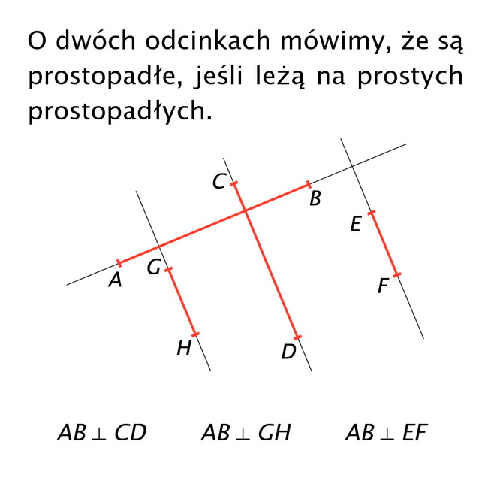
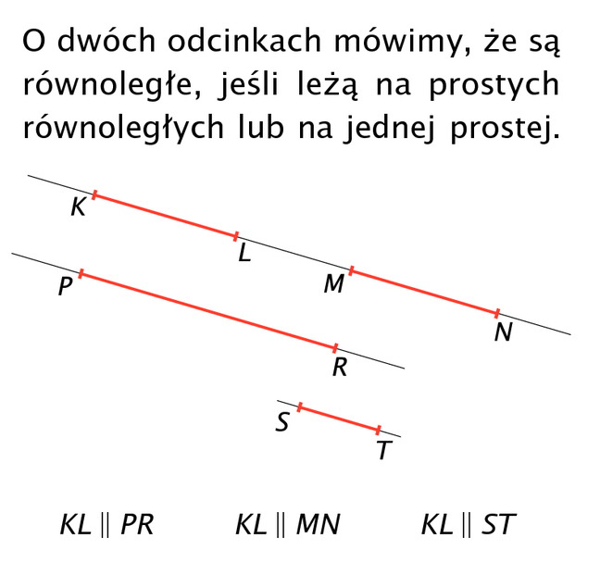
Notatka z lekcji:

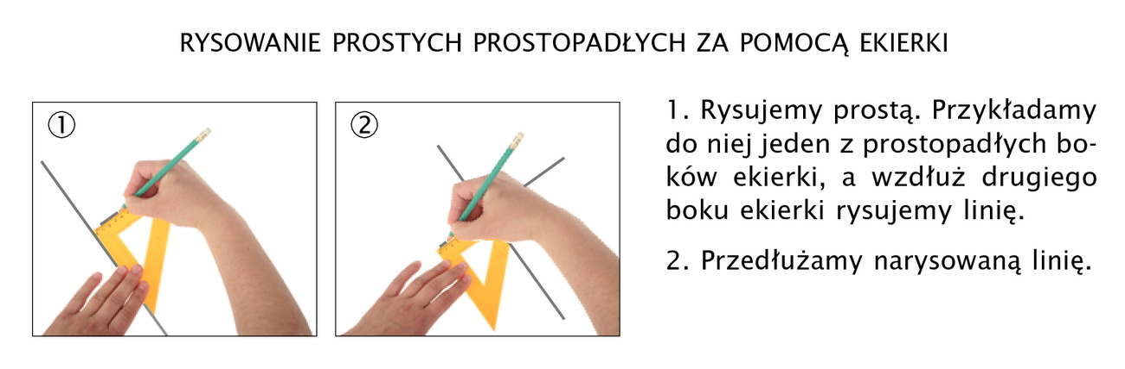

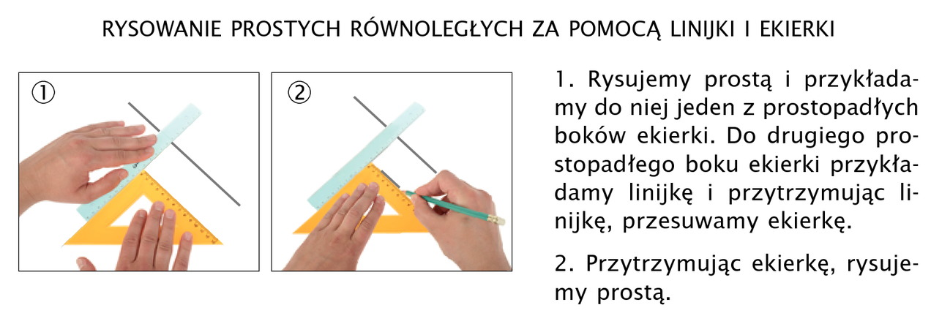

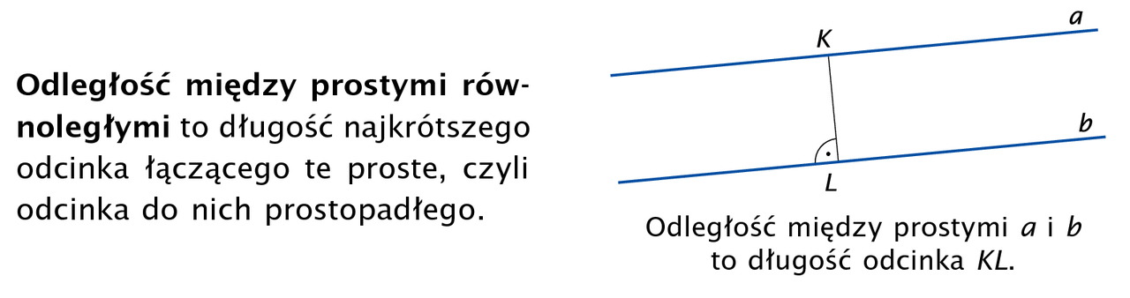

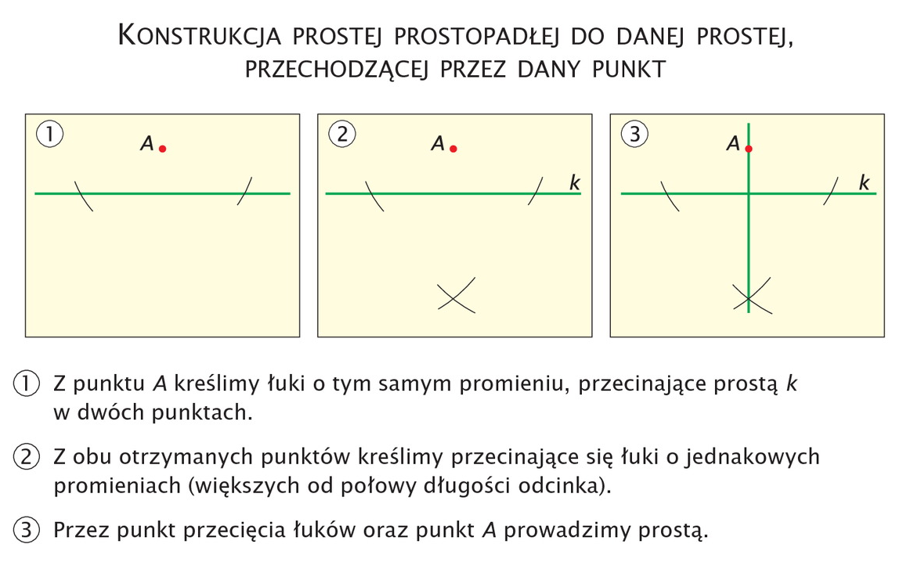

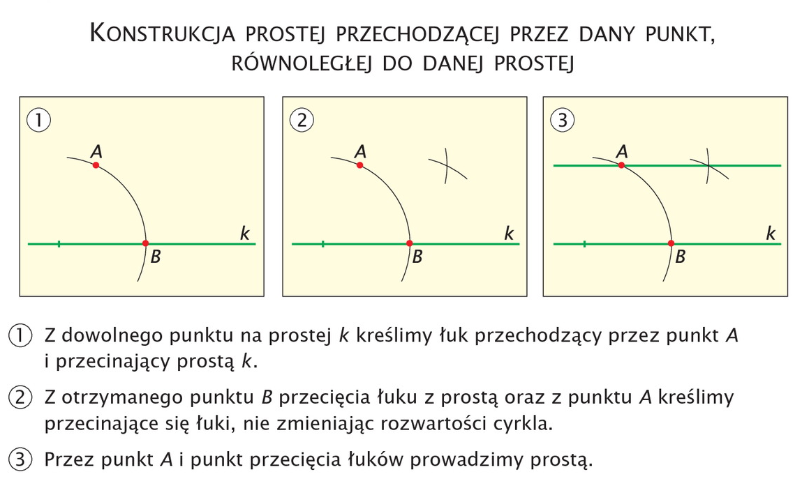

Z okazji Dnia Dziecka życzę Wam samych radosnych chwil i miło spędzonego czasu w tym szczególnym dniu. Zadania domowego dziś nie będzie.
Pozdrawiam

